PEDIDO DE PROVIDÊNCIAS Nº 455/2025
Conserto de infiltração na pista de rolamento localizada na Avenida Vereador Adão Rodrigues de Oliveira, esquina com a Rua Pitagoares, no Bairro Ideal.
Solicita-se, após os trâmites regimentais, que seja enviada cópia da presente proposição ao Poder Executivo, para que realize as seguintes providências:

Conserto de infiltração na pista de rolamento localizada na Avenida Vereador Adão Rodrigues de Oliveira, esquina com a Rua Pitagoares, no Bairro Ideal.

Conforme relato de contribuintes, a infiltração está cedendo, podendo causar uma grande erosão, gerando riscos à comunidade e aos veículos que trafegam no local. Em anexo, foto do local.

Novo Hamburgo, 25 de fevereiro de 2025.
Vereador Cristiano Coller

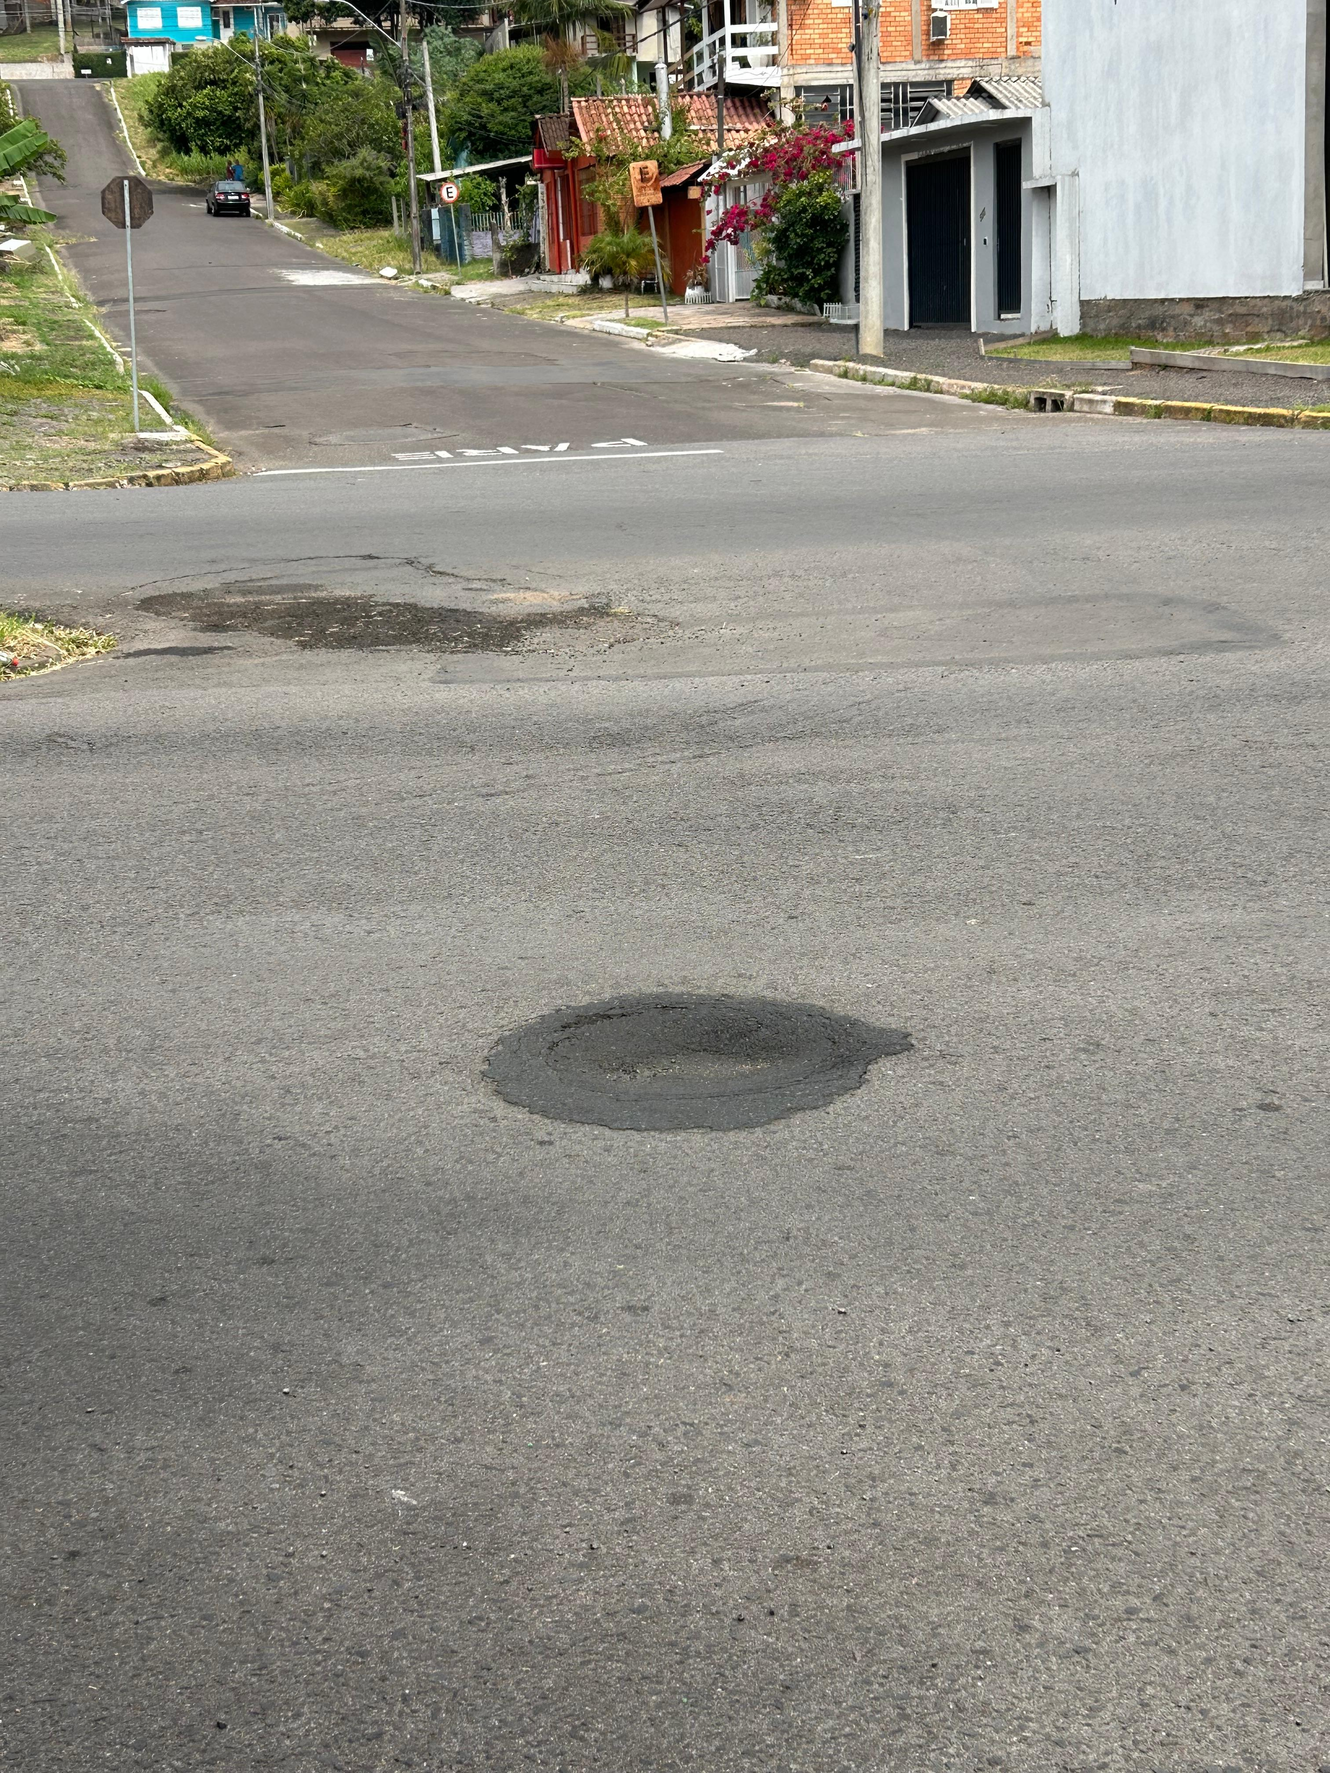

Obs.: Redação conforme original do autor.
/MST

